认证审核报告审批页
项目编号 | 0122-2020
受审核方名称 | 江苏奇乐娃实业有限公司
注册地址 | 江苏省淮安市淮安区施河镇工业集中区
经营地址 | 江苏省淮安市淮安区施河镇工业集中区
审核类型 | MMS：监督第1次
认证范围 | MMS:实验室设备、科学探究实验室设备、教学仪器、健身器材、校园游乐设施、儿童玩具、体育器材、音乐器材、美术器材、黑板、办公家具、厨房设备、教学模型、多媒体电教设备和监控设备、课桌椅、公寓床、理化生实验室设备（实验台）、CCC范围内静态塑胶玩具 的产品质量、经营管理、节能降耗、环境监测等方面有关的所有活动的测量过程、部门、场所、实际位置。
服务认证等级（适用时） | □十星级□九星级 □八星级 □七星级 □六星级  □五星级 □四星级 □三星级 □达标级
评审人员签字 | 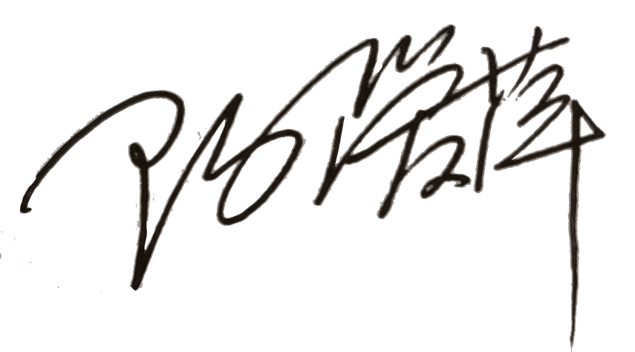
认证决定结论 | ■案卷符合要求，可以认证注册/保持  □案卷不符合要求，不可以认证注册/保持
认证决定人员签字 |  | 日期 | 2021-04-26
机构总经理审批意见 | ■认证流程符合要求，可以认证注册/保持  □认证流程不符合要求，不可以认证注册/保持
总经理签字 | 

